Министерство сельского хозяйства
Российской Федерации

Департамент технической политики

СЕВЕРО-ЗАПАДНАЯ
государственная зональная машиноиспытательная
станция

П р о т о к о л и с п ы т а н и й
№ 10-20-2002 (1020193)

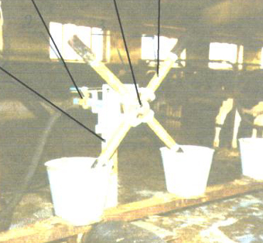

Дозатор жидкости для нормированной раздачи молочного корма
молодняку КРС штанговым раздатчиком РЖКШ-200

Изготовитель (разработчик) |  | Адрес
Северо-Западный научно-исследовательский институт молочного и лугопастбищного хозяйства |  | 160901 г.Вологда, п/о Молочное  ул.Ленина, 14
Результаты испытаний
Дозатор жидкости для нормированной раздачи молочного корма
молодняку КРС штанговым раздатчиком РЖКШ-200.
Назначение | Дозатор жидкости для нормированной раздачи молочного корма молодняку КРС применяется для обеспечения нормированной раздачи молочного корма молодняку КРС штанговым раздатчиком РЖКШ-200 при боксовом содержании животных.
Качество работы:
– неравномерность выдачи корма. % |  |  | 3,5-4,8
– точность дозирования, % |  |  | 93-97
– потери корма при выдаче, % |  |  | 0,2-0,6
Производительность, доз/ч |  |  | 870

Условия эксплуатации:
– тип изделия |  |  | стационарный
– привод |  |  | механический (за счет движения кормораздатчика)
– настройка нормы выдачи |  |  | краном регулировки дозы - вручную
Трудоемкость ежесменного ТО, чел-ч |  |  | 0,09
Эксплуатационная надежность |  |  | хорошая
Удобство управления |  |  | удобно
Безопасность выполнения работ |  |  | обеспечена

Описание конструкции машины
Дозатор состоит из рамы, крана регулировки дозы, 4-х ходового распределительного крана с четырьмя лучами-отводами, установленного на подшипниковом узле. Норма выдачи корма задается краном регулировки дозы - вручную.

Техническая характеристика
Показатели | Численные  значения
Габаритные размеры, мм:
– длина | 850
– ширина | 700
– высота | 1050
Норма выдачи корма, л | 2,1-5,6
Масса, кг | 32,6

Результаты испытаний
Качество работы | Неравномерность выдачи корма составляет 3,5-4,8%, по ТЗ - до 5%. Точность дозирования составляет 93-97%. Потери корма при выдаче составляют 0,2-0,6%, по ТЗ - не более 1,0%.
Производительность | За 1 час основного времени - 870 доз.  За 1 час сменного времени - 273 дозы.
Безопасность  и эргономичность | Не соответствует НД по 1 пункту, обеспечивает безопасные условия эксплуатации.
Техническое  обслуживание | Трудоемкость:  – ЕТО - 0,09 чел-ч.;  – ТО - 0,12 чел-ч.  Руководство по эксплуатации отражает вопросы устройства, эксплуатации и технического обслуживания.

Заключение по результатам испытаний
Соответствует требованиям НД, рекомендуется к применению в сельскохозяйственном производстве.
Испытания проведены: | Северо-Западная Государственная зональная машиноиспытательная станция,  188401 Ленинградская область, Волосовский район, п.Калитино
Испытания провел: | Зыков В.А.
Источник информации: | Протокол испытаний № 10-20-02 (1020193)  от 21 мая 2002 года.

